Проект изменения зоны ПР-1 на зону ОД-1 Карты градостроительного зонирования территории Александро-Невского городского поселения Александро-Невского муниципального района Рязанской области в месте расположения земельного участка с кадастровым номером 62:09:0010102:159
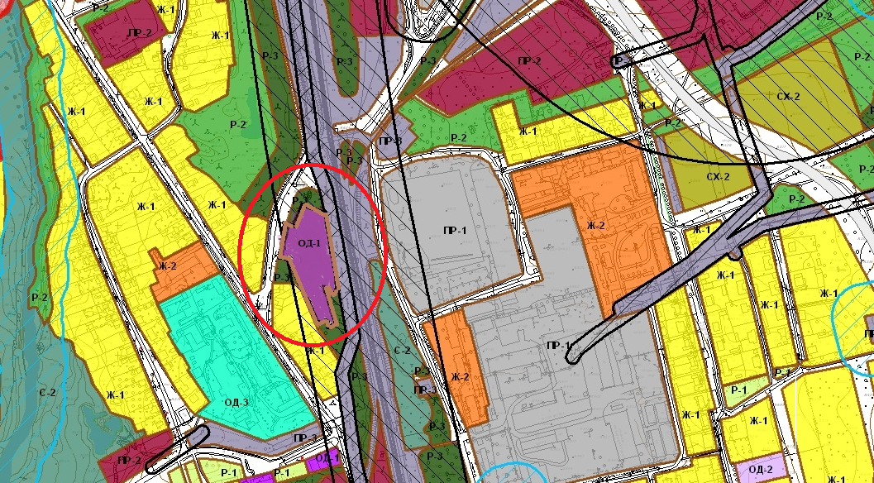
Глава Александро-Невского городского поселения Е.В. Блохина

